baccalaurÉat professionnel
mÉtiers de l’ÉlectricitÉ et
de ses environnements
connectÉs

PRÉPARATION D'UNE OPÉRATION






ENCAISSEUSE

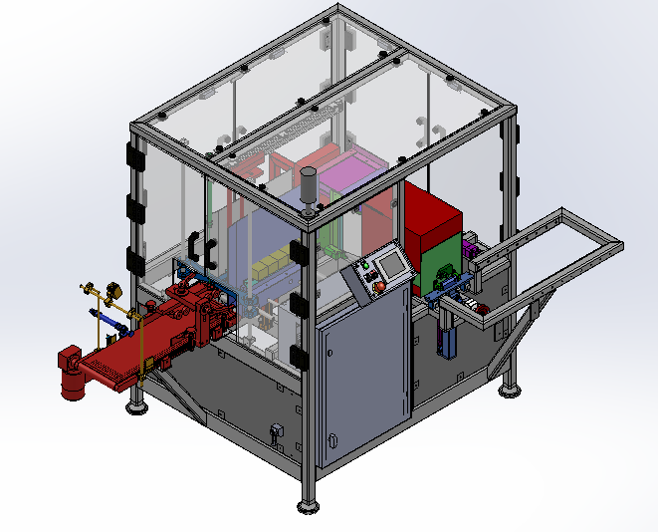

DOSSIER RESSOURCE

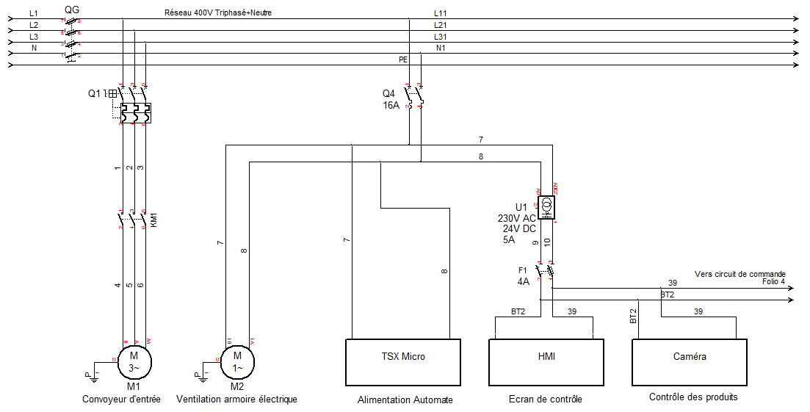
HMI ou IHM :
Interface Homme Machine

Plaque signalétique du motoréducteur déposé.

LEROY - SOMER
16015 – ANGOULÊME - FRANCE
MOTEUR ASYNCHRONE |  |  |  | NFC 51.111 NOV.79
Type |  | A1S |  | 252492
 |  | Cos φ | 0,74 | ΔV | 240 | A | 1,5
kW | 0,25 | Rd% | 71 | YV | 400 | A | 0,9
tr/min | 1430 | Isol. Classe | B | Amb^{ce} °C |  | 40
Hz | 50 | Ph. | 3 | S1 |  | IP 54 |  | 88

Plaque signalétique du nouveau motoréducteur.

LEROY - SOMER
16015 – ANGOULÊME - FRANCE
MOTEUR ASYNCHRONE |  |  |  | NFC 51.112 NOV.80
Type |  | LS |  | 1258974
 |  | Cos φ | 0,71 | ΔV | 400 | A | 0,65
kW | 0,25 | Rd% | 78 | YV | 690 | A | 0,4
tr/min | 1430 | Isol. Classe | B | Amb^{ce} °C |  | 40
Hz | 50 | Ph. | 3 | S1 |  | IP 54 |  | 88

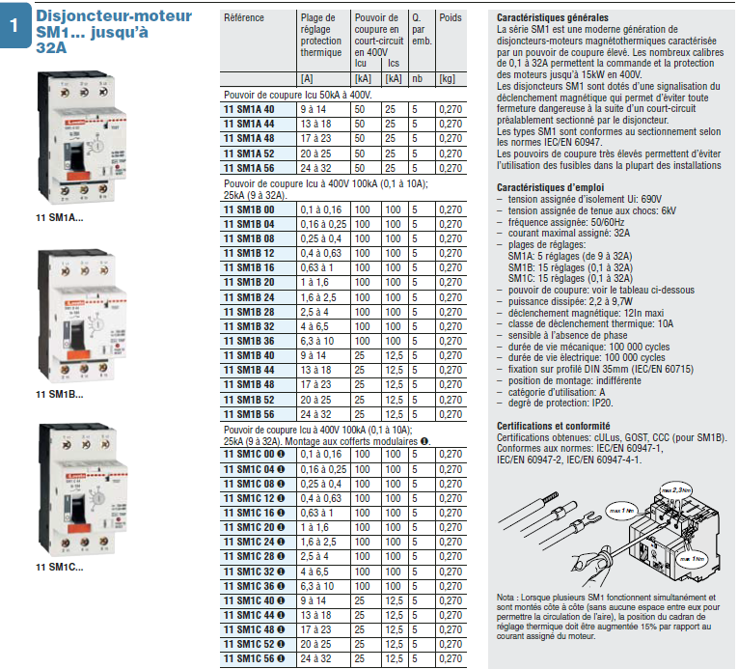
Réducteur Minibloc MVBE Fonte
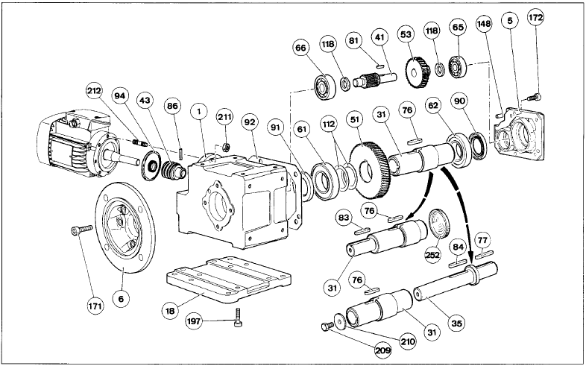
REP | QTE | Désignation |  | REP | QTE | Désignation
1 | 1 | Carter |  | 83 | 1 | Clavette bout d’arbre sorti
5 | 1 | Couvercle |  | 84 | 1 | Clavette arbre rapporté
6 | 1 | Flasque bride |  | 86 | 1 | Goupille vis sans fin Ø 3 x 16
18 | 1 | Socle |  |  | 1 | Joint bout d’arbre lent 30 x 45 x 5
31 | 1 | Arbre lent (creux, plein) |  |  | 1 | Joint bout d’arbre lent 30 x 45 x 5
35 | 1 | Arbre plein rapporté |  |  | 1 | Joint plat du couvercle
41 | 1 | Axe intermédiaire |  |  | 1 | Joint moteur spécial 15 x 50 x 6
43 | 1 | Vis sans fin |  | 112 | 2 | Entretoise roue acier de sortie
51 | 1 | Roue acier de sortie |  | 118 | 2 | Entretoise roue bronze
53 | 1 | Roue bronze intermédiaire |  | 148 | 2 | Goupille du couvercle Ø 6 x 16
 | 1 | Roulement arbre lent 6006 2RS |  | 171 | 4 | Vis fixation flasque bride
 | 1 | Roulement arbre lent 6006 2RS |  | 172 | 6 | Vis fixation couvercle
 | 1 | Roulement arbre intermédiaire 6301 |  | 197 | 4 | Vis fixation socle
 | 1 | Roulement arbre intermédiaire 6301 |  | 209 | 1 | Vis de bout d’arbre plein
76 | 1 | Clavette arbre lent 6 x 6 x 20 |  | 210 | 1 | Rondelle de bout d’arbre plein
77 | 1 | Clavette bout d’arbre rapporté |  | 211 | 3 | Ecrous fixation du moteur
81 | 1 | Clavette roue bronze 3 x 3 x 16 |  | 212 | 3 | Goujon fixation du moteur
 |  |  |  | 252 | 1 | Obturateur caoutchouc Ø 45

Pièce de première maintenance
Roulement arbre lent 6006 2RS
Roulement arbre intermédiaire 6301
Joint bout d’arbre lent 30x45x5
Joint plat de couvercle
Joint moteur spécial 15x50x6

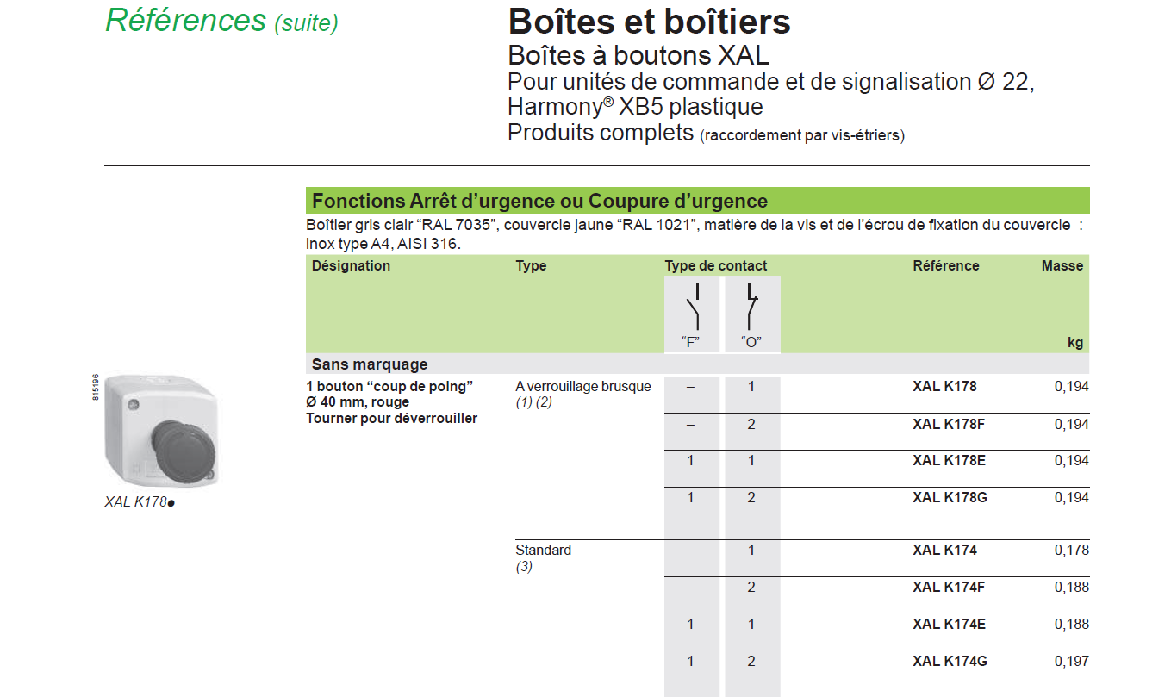
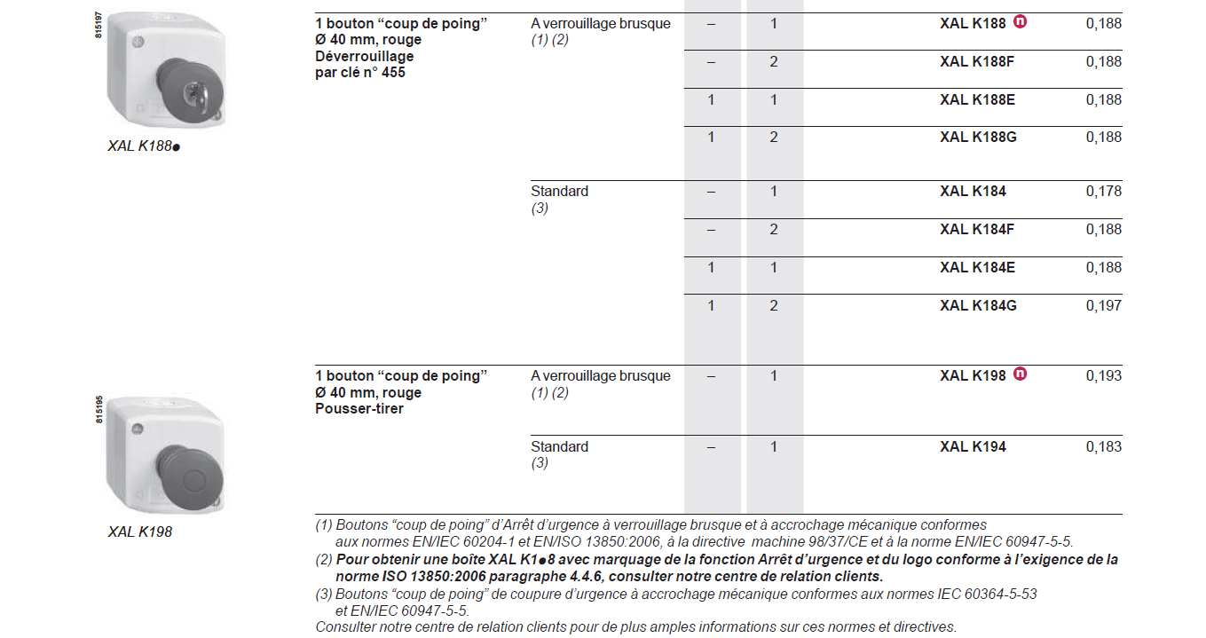
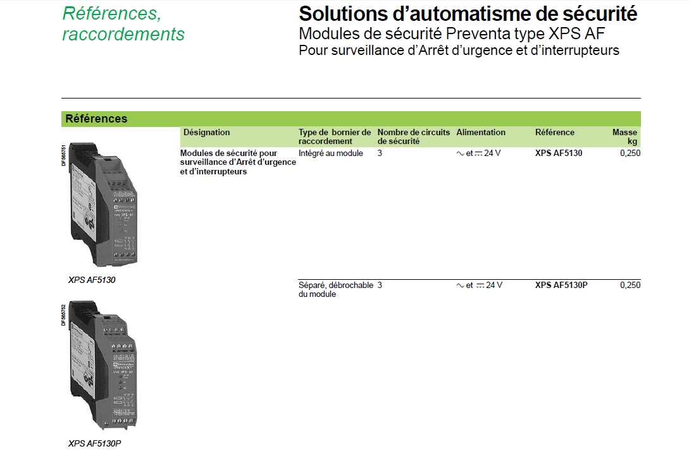
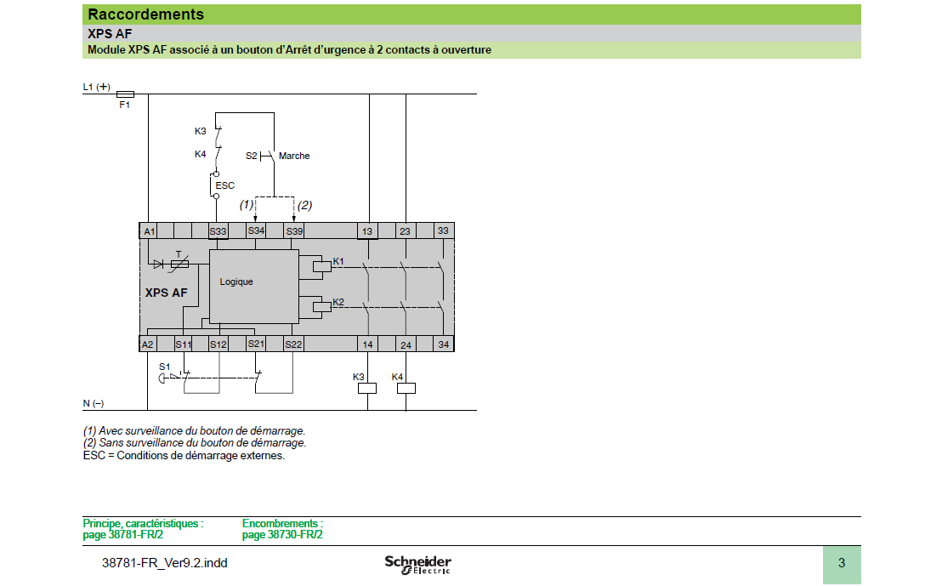
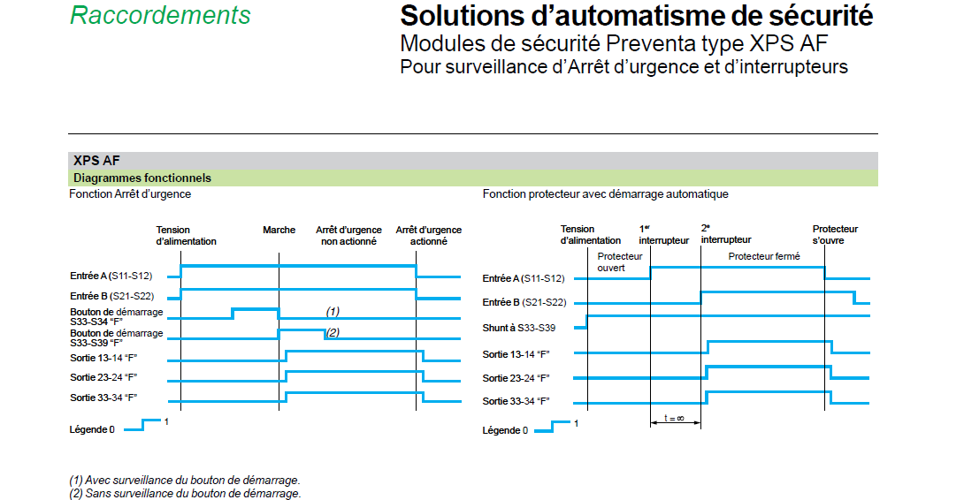
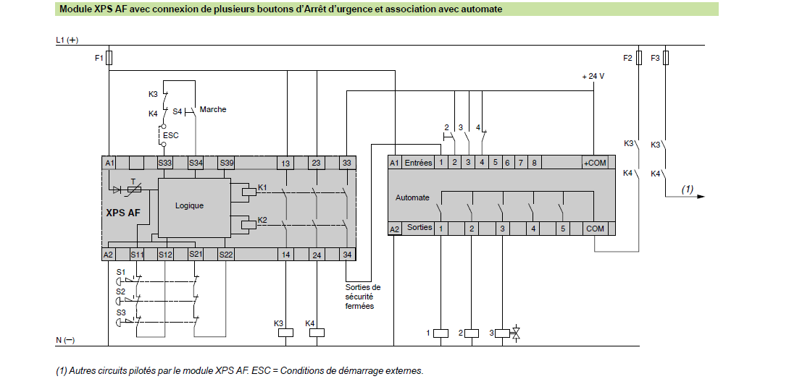
RACCORDEMENT AUTOMATE-AFFECTATION DES ENTRÉES
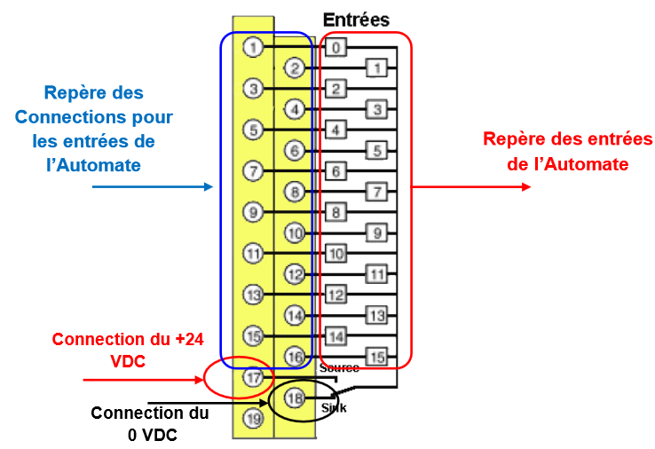
Composants | Affectations
Contact Préventa (« F ») | %I1,2
Arrêt d’urgence SAUT1 (« F ») | %I1,6
Arrêt d’urgence SAUT2 (« F ») | %I1,14

